Δελτίο Τύπου
ΠΡΟΓΡΑΜΜΑ ΔΡΑΜΑΤΙΚΗΣ ΤΕΧΝΗΣ ΣΤΗΝ ΕΚΠΑΙΔΕΥΣΗ
«Ο Κήπος με τα Τρόπαια»
Παρασκευή 17 Ιουνίου 2022
Κατάστημα Κράτησης Ναυπλίου (Κλειστή Ομάδα)

Το Μεταπτυχιακό Πρόγραμμα του Τμήματος Θεατρικών Σπουδών του Πανεπιστημίου Πελοποννήσου σε συνεργασία με το Κατάστημα Κράτησης Ναυπλίου διοργανώνουν το πρόγραμμα Δραματικής Τέχνης στην Εκπαίδευση με τίτλο:
«Ο Κήπος με τα Τρόπαια»
Παραμύθι, μουσική, ήχοι και εικόνες!
Τα παραμύθια κρύβουν μυστικά κι οι μουσικές ταξίδια!
Ακούμε και ντύνουμε μουσικά παρέα με τους συμμετέχοντες μας, το παραμύθι «Ο Κήπος με τα Τρόπαια» του Φίλιππου Πλιάτσικα κι ανακαλύπτουμε τα κρυμμένα μυστικά του παραμυθιού. Είναι αλήθεια ή ονειροφαντασίες; Βαδίζουμε στα βήματα του ήρωα, παίζουμε τη μουσική του και μαθαίνουμε απ’ τη ζωή του… και πάλι απ’ την αρχή.

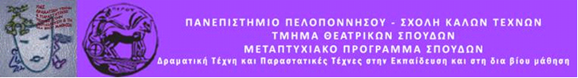
Την ομάδα εμψυχώνουν οι μεταπτυχιακές φοιτήτριες:
Σοφία Γκίτζου & Τέτη Ζέρβα

Την εποπτεία έχει η Ομότιμης Καθηγήτριας:
Άλκηστις Κοντογιάννη

